http://kttu.or.kr/
제13-214호 2019년 5월 30일(목)

현장 공급 안전 사다리 시연회 개최
조합원 안전 확보 및 업무불편 최소화 목적

KT노사는 최근 고용노동부의 변경된 사다리 작업 안전지침과 관련하여 조합원의 안전 확보 및 업무불편을 최소화 하고자 정확하고 신속하게 대응하고 있다.
변경된 안전작업 지침 대응을 위해 현장에 공급 예정인 사다리의 시제품을 사전에 검토하고 보완사항에 대해서 노사간의 의견을 미리 반영하기 위하여 노사합동 현장 공급 사다리 시연회를 지난 5월 28일(화) KT 분당사옥에서 개최했다.
이날 시연회에서는 실제로 현장 작업을 수행하는 조합원들이 참여하여 많은 의견을 제시했으며 특히 사다리는 조합원의 안전에 큰 영향을 미치는 중요한 품목인 만큼 안정성을 최우선으로 하여 선정, 제공할 것에 의견을 모았다.
KT노사는 시연회에서 나온 의견을 반영하여 안정성을 더욱 보강한 안전사다리를 6월 말부터 현장에 신속하게 공급할 예정이다.
최저임금위원회는 5월 30일(목) 오전 11시 정부세종청사에서 전원회의를 열고 2020년 최저임금 결정을 위한 심의에 착수했다.
최저임금위원회는 지난 3월 29일 고용부 장관이 최저임금 심의를 요청함에 따라 오는 6월27일까지 내년도 최저임금을 결정해야 한다. 이재갑 고용노동부 장관은 30일 새로 위촉된 최저임금위원회 위원 10명에게 대통령 명의의 위촉장을 전수했다.
지난해 논란을 일으켰던 외부 공익위원 8명은 모두 교체됐다. 공익위원은 노사가 대립하는 상황에서 사실상 캐스팅보트 역할을 한다. 이들의 손에 내년 최저임금이 달린 셈이다.
이와 관련 경영계는 최소한 동결, 가능하면 상징적이라도 마이너스 인상을 요구할 방침이다. 노동계는 "시급 1만원으로 인상해야 한다"는 주장을 고수하고 있다. 이재갑 장관은 경제, 고용상황을 종합적으로 고려하겠다고 강조했다.
한편 최저임금은 현 정부 들어 2018년 16.4%, 2019년 10.9%로 2년간 29.1% 인상된 바 있다.

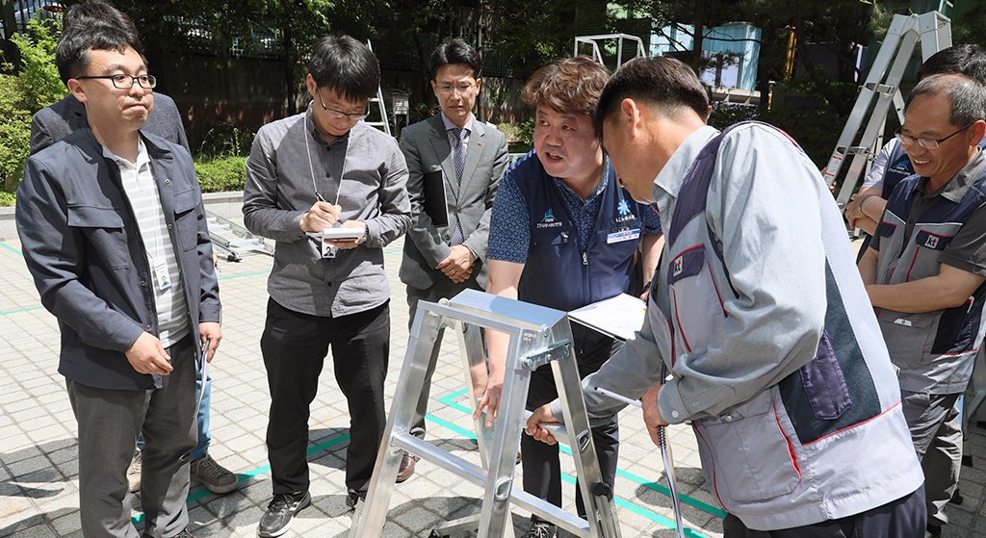
내년도 최저임금 본격 심의 돌입

